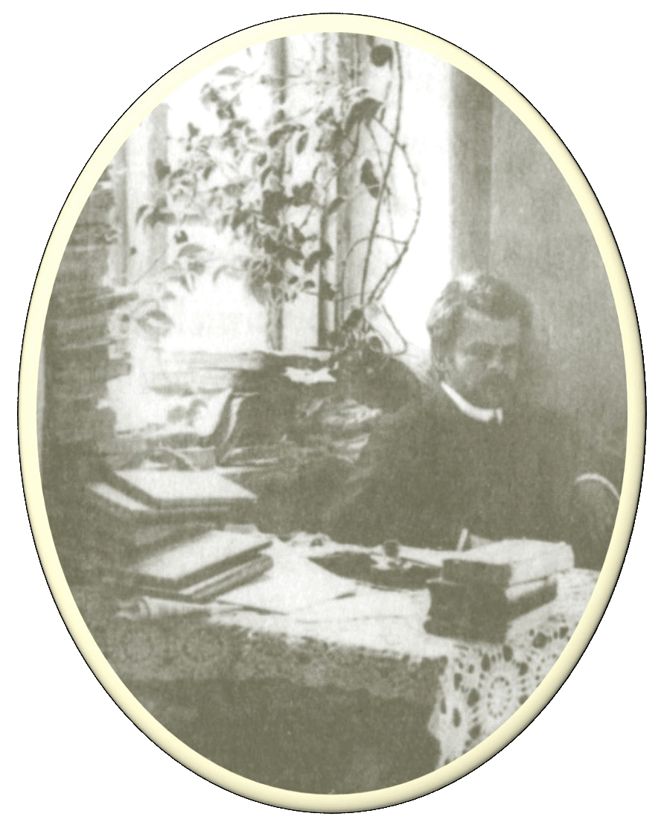
Laipni lūgti!
Edvartam Virzam -135
starptautiska zinātniska konference
2018. gada 18. - 19. oktobrī
2.diena 2018. gada 19. oktobrī
Latvijas Universitātes Akadēmiskajā bibliotēkā, Rīgā, Rūpniecības ielā 10

 | 4. sekcija Vada: Anda Kubuliņa
9.00 - 9.20 | Aivars Stranga Edvarts Virza un 15. maija autoritārā režīma ideoloģija
9.20 - 9.40 | Jānis Šiliņš Edvarts Virza 1. pasaules kara un Neatkarības kara laikā
9.40 - 10.00 | Jānis Bordāns Virzas izpratne par valsti un valsts tiesībām
10.00 - 10.20 | Simona Sofija Valke Tauta, nācija un kultūra Edvarta Virzas publicistikā (1915-1920)
10.20 - 10.30 | Diskusija
10.30 - 10.50 | Kafijas pauze
 | 5. sekcija. Vada: Venta Kocere
10.50 - 11.10 | Sigita Kušnere Ideja un ideoloģija. Edvarta Virzas sabiedriski politiskie uzskati daiļradē
11.10 - 11.30 | Elīna Vasiļjeva Kultūras zīmes Virzas kritikā
11.30 - 11.50 | Anda Kubuliņa Virzas stāja kritikā un kultūrpolitikas nostādnes
11.50 - 12.10 | Valdis Tēraudkalns Virzas reliģiskie uzskati jaunāko teoloģisko atziņu kontekstā
12.10 - 12.30 | Māra Grudule 17.-19.gs baltvācu filologu klātbūtne Virzas tekstos.
12.30 - 12.40 | Diskusija
12.40 - 13.45 | Pusdienas
 | 6. sekcija. Vada: Māra Grudule
13.45 - 14.05 | Ieva Struka Virza kā teātra kritiķis
14.05 - 14.25 | Aija Brasliņa Edvarts Virza. Dzejnieka balss mākslas dzīvē un kritikā
14.25 - 14.45 | Olga Senkāne Antīkais Edvarta Virzas 20.gadu dzejā: divas Erota dabas
14.45 - 15.05 | Mārtiņš Laizāns Dzejas Ars/Art/Māksla – Edvarts Virza un antīkās poētikas recepcija
15.05 - 15.25 | Viesturs Vecgrāvis Ceļš uz mītisko simbolismu
15.25 - 15.35 | Diskusija
15.35 - 15.45 | Kafijas pauze
 | 7. sekcija. Vada: Elīna Vasiļjeva
15.45 - 16.05 | Venta Kocere Edvarts Virza – Latviešu ungāru biedrības dibinātājs.
16.05 - 16.25 | Beatrise Telgeši (Ungārija) Edvarts Virza un ungāru literāti: ceļā uz “Straumēniem”
16.25 - 16.45 | Ieva E. Kalniņa Divu dzejnieku sastapšanās dzīvē un dzejā: Edvarts Virza un Veronika Strēlerte
16.45 - 17.05 | Edgars Lāms Edvarts Virza un Jānis Akuraters: dubultportrets
17.05 - 17.25 | Ieva Kalniņa Rūdolfa Blaumaņa un Annas Brigaderes darbi Edvarta Virzas kritikā un apcerējumos
17.25 - 17.35 | Diskusija
 | Dziesma „Tumša nakte, zaļa zāle” ( Izpilda Latvijas zemessardzes kora Stars vīru kora grupa, vadītājs Ārijs Šķepasts.)
18.00 | E. Vizas Kopotu Rakstu sējuma atvēršana. Sastādītāja Anda Kubuliņa

